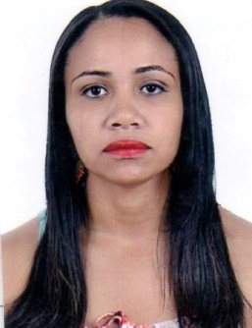Fabiane Rodrigues Rosa da Silva

**DADOS PESSOAIS**

CPF: 73549282168

Data de Nascimento: 07/05/1987

Estado Civil: Casada

Endereço: Quadra 203 conjunto 02 casa 20 Residencial Oeste

Cidade: São Sebastião/ DF

Fone: (61)9 9369-6237

E-mail: faby__rosa@hotmail.com

**FORMAÇÃO ACADÊMICA**

**Superior Completo**

**Centro Universitário de Brasília UDF**

**Farmácia Bacharelado**

**Período:** 02/2013 á 12/2016

**EXPERIÊNCIA PROFISSIONAL**

**Drogaria Pioneira**

**Período:** 07/2017 á 04/2018

**Cargo:** Farmacêutica

**Atividades desenvolvidas:** Atenção Farmacêutica, Acompanhamento Farmacoterapeutico, Controle de Estoque, Sistema SNGPC.

**Drogaria Itapuã**

**Período:** 02/2017 á 06/2017

**Cargo:** Farmacêutica

**Atividades desenvolvidas:** Responsável técnico

**Hospital Materno infantil de Brasília**

**Período:** 03/2016 á 06/2016

**Cargo:** Estágio farmacêutica

**Atividades desenvolvidas:** Pop, Controle de Estoque, Curva ABC, Curva XYZ, Dispensação e Armazenamento.

**Sociedade Beneficente São Camilo**

**Formosa-GO**

**Período:** 02/2008 á 06/2011

**Cargo:** Auxiliar de Laboratório

**Atividades desenvolvidas:** Coleta, Hematologia, Uranalise, Parasitologia, Imunologia e Microbiologia.

**OBJETIVOS**

Garantir o uso racional de medicamentos, realizar a atenção farmacêutica contribuindo na segurança dos pacientes, além de, participar efetivamente de uma equipe multiprofissional. Atuar na dispensação, controle de medicamentos e produtos para a saúde, no armazenamento e estoque.